Тема: Что вокруг нас может быть опасным?

Цель урока. Учить детей видеть опасность со стороны самых обычных вещей и соблюдать осторожность при обращении с ними.

Задачи урока:
- Обучающие
      - Учить предвидеть опасность со стороны бытовых предметов (электроприборов, острых предметов, лекарственных препаратов), соблюдать правила безопасного поведения при обращении с ними.
      - Повторить и закрепить знания правил дорожного движения при переходе через дорогу.

- Развивающие
      - Развивать коммуникативные умения при работе в парах.
      - Способствовать расширению кругозора, обогащению словарного запаса учащихся.

- Воспитательные
      - Воспитывать бережное отношение к своему здоровью.

Ход урока

- Закрепление изученного.

-Ребята, на прошлом уроке мы говорили с вами о том, что окружает нас дома. Вспомните, какие 4 группы предметов мы выделили (мебель, электроприборы, посуда, одежда).
-Сейчас мы проведём с вами тест-игру «Что лишнее?» Возьмите листок №1, который лежит перед вами. Посмотрите на доску. Вы видите таблицу. Под цифрой 1 в первой строчке расположены три предмета. Вы должны определить, какой из трёх предметов лишний и на своём листочке в нужной клеточке поставить + и так с каждой строчкой.

1 | 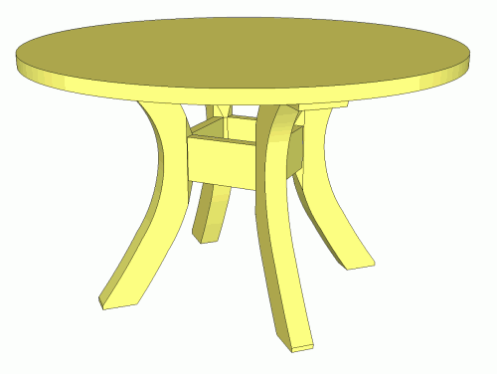 | 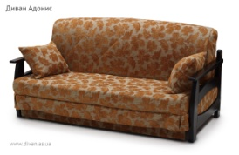 | 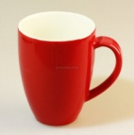
2 | 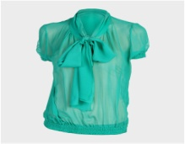 |  | 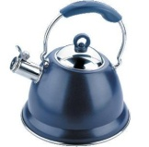
3 | 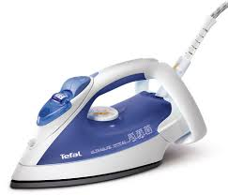 |  | 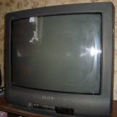
4 | 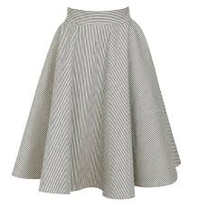 | 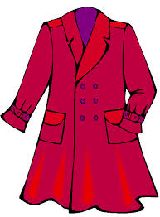 | 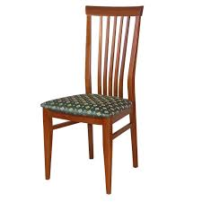
(Дети выполняют работу)
- А теперь давайте проверим, правильно ли вы выполнили задание. Посмотрите на доску.
1 |  |  | +
2 | +
3 |  | +
4 |  |  | +
- У кого отмечены эти же предметы поднимите руку. Молодцы! Значит, вы хорошо усвоили то, о чём мы говорили с вами на прошлом уроке.

- Знакомство с новым материалом (О безопасности в доме)

- Сегодня мы с вами продолжим разговор о предметах, которые окружают нас дома. Точнее о безопасности в доме. Вы, конечно, удивитесь: а что же опасного может быть дома?

- А вот от каких предметов может исходить опасность вы узнаете, отгадав загадки:

Всех на свете обшивает,
что сошьёт, не надевает(иголка).
- Чем опасна может быть иголка? Что делают ваши мамы, чтобы не было неприятностей от
маленькой помощницы?

Если хорошо заточен,
Всё легко он режет очень –
Хлеб, картошку, свёклу, мясо,
Рыбу, яблоки и масло(нож).
- Нож может быть очень опасен в неумелых руках. Если вы хоть раз порезали руку, то знаете, чем они опасны.

Две стройные сестрицы
В руках у мастерицы
Весь день ныряли в петельки,
И вот он – шарф у Петеньки(спицы).
-Чем могут быть опасны спицы?

Два конца, два кольца,
а посередине гвоздик. (ножницы)
- Что надо делать, если вы нанесли себе травму ножницами?

- Ребята, а в какой сказке принцесса укололась веретеном и что после этого произошло?
Опасность первая – это острые, колющие и режущие предметы.

- Какое правило надо обязательно выполнять при работе с острыми, колющими и режущими предметами?
(Надо быть очень осторожным при работе с ними. Все острые, колющие и режущие предметы обязательно класть на место)

Сейчас возьмите листок №2.
Назовите электроприборы, которые вы видите на этой картинке.
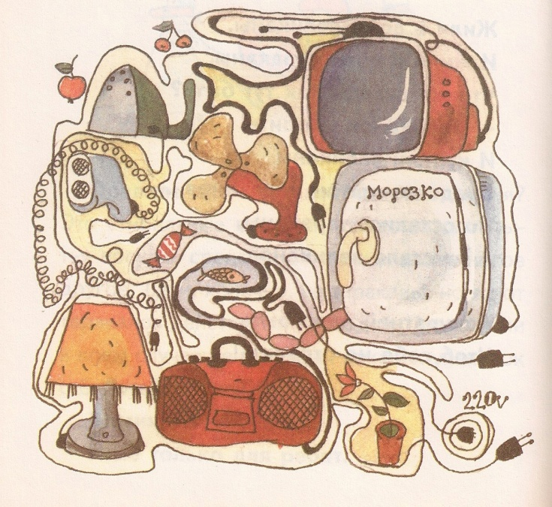
Какой из нарисованных электроприборов включён в сеть? Чем опасен включенный в сеть электроприбор? (Электроприборы могут ударить током или стать причиной пожара)
Опасность вторая – это электроприборы.
А сейчас вы поработаете в паре. Посмотрите на доску. Какие правила пользования электроприборами вы могли бы составить по этим знакам.
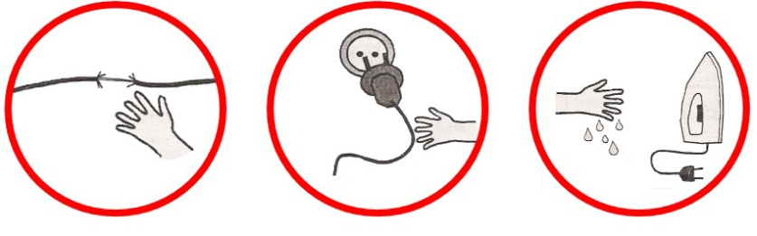
- Есть ещё одна опасность – это лекарства и бытовая химия.
- А чем могут быть опасны лекарства, которые помогают людям победить болезни?
( Неправильно принятое лекарство может принести большой вред и даже привести к смерти)
- А что такое бытовая химия? (Это стиральные порошки, средства для мытья посуды и многое другое)
- Вы хорошо должны запомнить правило: ни в коем случае не открывай никаких упаковок с бытовой химией.
Химикаты – это яд,
И не только для ребят,
Аккуратней надо быть,
Чтоб себя не отравить!
- Физкультминутка.
- Знакомство с новым материалом (О безопасности на улице)
Работа по учебнику
– Назовите предметы, изображенные на с.47. (Знак «Пешеходный переход», светофор.)
– Могут ли данные предметы быть опасными?
Это предметы – помощники.
– Сформулируйте правила перехода улицы.
- Ребята, на улице есть разные дорожные знаки. Посмотрите на доску. Какие из них вы знаете?
- Сейчас вы снова поработаете в паре. Возьмите лист №3. На нём изображена улица, но не установлены дорожные знаки. Возьмите конверт, в нём лежат знаки. Помогите их правильно расставить.
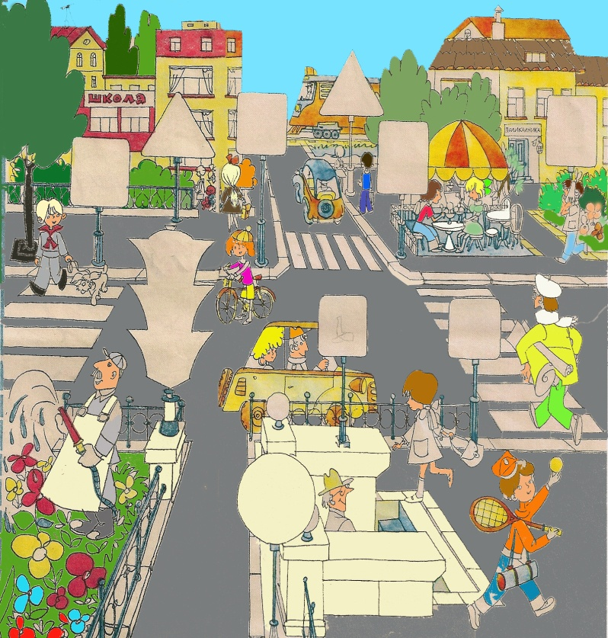
(Проверка выполнения задания)

- Рефлексия
- Вы хорошо работали на уроке. Молодцы!
- Что нового вы узнали сегодня на уроке?
- Кто доволен своей работы?
- Спасибо за урок.

